ВІДДІЛ ОСВІТИ
ОЛЕКСАНДРІЙСЬКОЇ РАЙОННОЇ ДЕРЖАВНОЇ АДМІНІСТРАЦІЇ
ЦЕНТР ДИТЯЧОЇ ТА ЮНАЦЬКОЇ ТВОРЧОСТІ
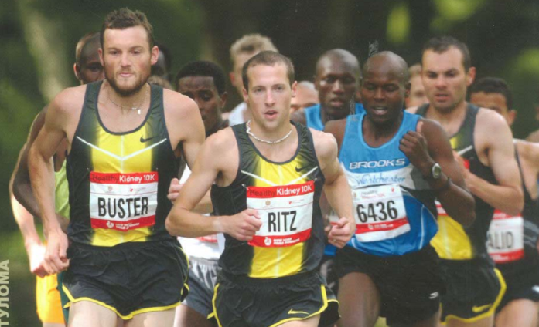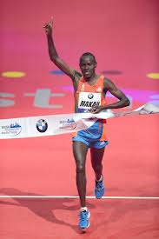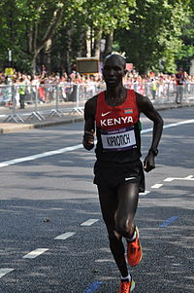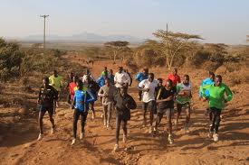
К о н с п е к т
заняття гуртка
Л е г к а а т л е т и к а
Розробив
керівник гуртка
З а й ч е н к о С. І.

2013 рік

Тип заняття: комбіноване.
Мета:
- Ознайомити з історією марафонського бігу.

- Навчати техніки бігу на дистанції з різним ґрунтовим покриттях.

- Розвивати рухливі якості: витривалість, швидкість, силу, координацію рухів.

- Виховувати вміння: працювати в парах (підлаштовуватись під параметри партнера), працювати на фоні втоми за
рахунок внутрішніх резервів.

Дата і час проведення:_______________
Місце проведення: спортивний зал, пересічена місцевість.
Кількість учнів: 12.
Інвентар та обладнання: гімнастичні мати, гімнастичні лави, гімнастичні палиці, фішки, кеглі, тенісні м’ячики , фотоапарат, аптечка, секундомір, столики, свисток, бондани, пляшки з водою, фінішна стрічка, нагрудні номери.

Хід заняття:
№ з/п | Зміст навчального матеріалу | Дозування | Організаційно методичні вказівки
І. Підготовча частина19-20 хв.
1. | Організуючі вправи: | 2 – 3’ | Фронтальний метод
 | - шикування; | 30’’ | В шеренгу по одному
 | - повідомлення завдань заняття; | 30’’ | Налаштування на кінцевий результат на даному занятті
 | - визначення ЧСС | 30’’ | За 10 секунд
 | - інструктаж з безпеки життєдіяльності. | 1’ | Звернути увагу на небезпечні ділянки під час роботи на занятті
2. | Теоретико-методичні знання | 2 – 3’
 | - « Діти, сьогодні на заняті я вас ознайомлю з історією виникнення виду легкої атлетики «марафонський біг» ».  Назва Марафонський біг пов'язана з легендою про давньогрецького воїна Фідіппіда, який пробіг із поселення Марафон до Афін, щоб принести звістку про перемогу греків над персами у Марафонській битві. Це сталося у 490 р. до н. е.  Таким чином воїн увічнив пам'ять про перемогу грецьких військ Мільтіада, а в легкій атлетиці з'явився такий вид змагань, як біг по шосе на найдовшій дистанції (42 км 195 м), тобто марафон (або марафонський біг).  В наш час такі змагання вперше відбулися на Перших Олімпійських іграх 1896 року в Афінах (ідею особисто схвалив П'єр де Кубертен). Причому біговий маршрут відповідав історичному — від міста Марафон до Афін. Довжина маршруту складала 40 кілометрів. Надалі довжина дистанції постійно змінювалась, доки у 1921 році Міжнародна Федерація Легкої Атлетики затвердила довжину 42 км 195 метрів як офіційну. Маршрут Олімпійських ігор 1896 року було повторено в 2004 році на XXVIII Олімпійських іграх у Афінах, а також покладено в основу маршруту Афінського класичного марафону.  Першим переможцем у олімпійському марафонському забігу був Спиридон Луїс, звичайний грецький водоноша, який показав результат 2 години 58 хвилин 50 секунд у 1896 р. в Афінах.  Для порівняння у 1980 році кращим був результат австралійця Д. Клейтона 2 години 9 хвилин 01 секунда, а теперішнім світовим рекордом серед чоловіків з цієї дисципліни є результат, кенійського професійного бігуна Патріка Макау, який він показав під час Берлінсього марафону 25 вересня 2011 року — 2 години 3 хвилини 38 секунд. Серед жінок вперше відбулися змагання з марафонського бігу у 1984р., і теперішнім світовим рекордом є результат англійки Поли Редкліфф – 2 години 15 хвилин 25 секунд, який вона встановила 13 квітня 2003 року.  А цього року під час Берлінського марафону 29 вересня було встановлено новий світовий рекорд серед чоловіків Вільсоном Кіпсангом – 2год. 3 хв. 23сек.* |  | 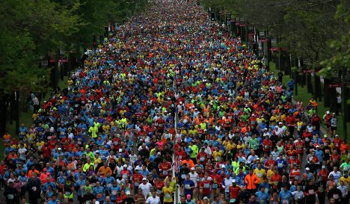  Масовий забіг на марафонській дистанції  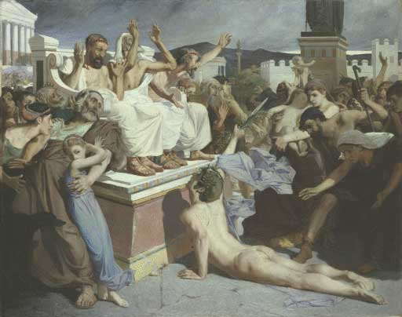  Звістка воїна Фідіппіда про перемогу греків над персами  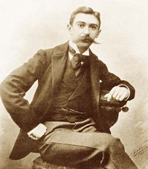 П'єр де Кубертен  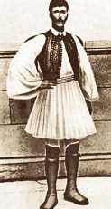  Спиридон Луїс  Перший марафонець сучасних  Олімпійських ігор  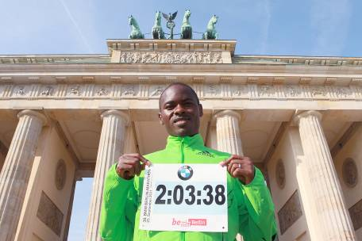  Патрік Макау (Кенія)  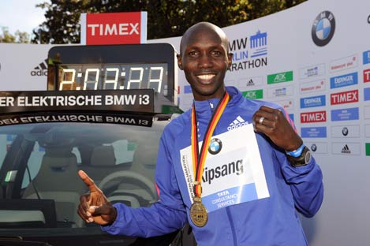  Вільсон Кіпсанг (Кенія)
3. | Різновиди ходьби та бігу: | 5-6’ | В колону по одному, дистанція 2 – 3 м, вправи виконуються по боковим лініям майданчика, відпочинок по ліцевим (ходьба в середньому темпі)
 | - ходьба на носках; | 15 – 20 м | Руки на пояс, вперед, за голову, вгору, в сторони
 | - ходьба на зовнішній стороні стопи; | 10 – 15 м | Руки на пояс
 | - ходьба на внутрішній стороні стопи; | 10 – 15 м | Ступні розвернуті носком в середину
 | - біг приставним кроком правим боком; | 10 – 15 м | Руки в сторони
 | - біг приставним кроком лівим боком; | 10 – 15 м | Руки в сторони
 | - ходьба випадами; | 10 – 15 м | Руки на коліно попереду стоячої ноги
 | - біг із захлестуванням гомілки; | 20 – 25 м | Руки назад долонями на зовні
 | - ходьба у повному присіді; | 10 – 15 м | Руки на коліна
 | - біг підтюпцем; | 30– 40 м | Руки зігнуті в ліктьових суглобах
 | - біг з високим підніманням стегна; | 10 – 15 м | Руки вперед, зігнуті в ліктьових суглобах
 | - біг «багатоскоки»; | 20 – 25 м | Одна нога зігнута в колінному суглобі, фіксується вище пояса (у фазі польоту), інша пряма в колінному суглобі. Зміна положення ніг на кожен крок
 | - біг у повільному темпі з переходом на ходьбу | 50-60м | Перехід на ходьбу виконується по команді керівника
4. | Перешикування в колону по два | 30’’ | Поворотом в русі
5. | Комплекс ЗРВ в парах: | 8’ | В парах, фронтальним методом
 | - В. п.- спиною один до одного, вузька стійка ноги нарізно, руки вниз  1 – поворот тулуба ліворуч (праворуч), плеск об долоні партнера  2 – В. п.  3 - поворот тулуба праворуч (ліворуч), плеск об долоні партнера  4 – В. п. | 6 – 8 разів | Під час повороту ступні не відривати від підлоги
 | - В. п.- обличчям один до одного, стійка ноги нарізно, руки вперед на плечі  - Пружинячий нахил до лівої (правої) ноги  - Пружинячий нахил  - Пружинячий нахил до правої (лівої) ноги  - В. п. | 6 - 10 разів | Під час нахилу ноги прямі в колінних суглобах. Погляд направлений на підлогу. Вправа виконується з індивідуальною амплітудою.
 | - В. п. – спиною один до одного, основна стійка, руки вгору хват за долоні  - Крок лівою (правою)  - В. п.  - Крок правою (лівою)  - В. п. | 6 – 8 разів | Голова запрокидується назад. Довжина кроку середня. Руки прямі в ліктьових суглобах
 | - В. п. – спиною один до одного, основна стійка, руки вгору хват за долоні  1-Крок ліворуч (праворуч) нахил вліво  2-В.п.  3-Крок праворуч (ліворуч) нахил вправо  4-В.п. | 8 -10 разів | Довжина кроку середня з орієнтиром на партнера. Руки прямі в ліктьових суглобах, місце хвату можна змінити. Амплітуда нахилу максимальна.
 | - В. п. – обличчям один до одного, основна стійка, руки вперед хват за долоні  1- Випад ліворуч (праворуч)  2-В.п.  3-Випад праворуч (ліворуч)  4-В. п. | 6 -8 разів | Амплітуда випаду середня. Повернення у вихідне положення виконується поштовхом.
 | - В. п.- обличчям один до одного, основна стійка,  руки вперед хват за долоні  - Випад кроком назад лівою (правою)  - В. п.  - Випад кроком назад правою (лівою)  - В. п. | 6 – 8 разів | Махова нога опирається на носок. Амплітуда випаду максимальна. Зберігати правильну поставу.
 | - В. п.- обличчям один до одного, основна стійка,  руки вперед хват за долоні  1-4 - стрибки на обох ногах у статичному напруженні  1-4 - стрибки на обох ногах з почерговим  поворотом таза праворуч-ліворуч. | 6 – 8 разів | Під час стрибків приземлення виконується на носок. Перший вид стрибків виконується за рахунок поштовху ступні.
6. | Перешикування в одну шеренгу. | 15 - 30” | За командою керівника
ІІ. Основна частина 56 – 60 хв.
7. | Робота по станціях – «стадіях»: | 27 – 28’ | Пояснення завдання на кожній «стадії» та показ здійснює керівник гуртка
 | Поділ на шість підгруп | 40 – 45’’ | Перешикування уступом
 | 1. – «Біг по м’якому ґрунту з переходом на тверду поверхню» (гімнастичні мати, підлога) | 2-3’  5-6 повт. | Біг з п’яти на носок. По гімнастичних матах, довжина кроку середня, акцент відштовхування на носок. Стегно піднімати високо, щоб не було зачіпання носком за поверхню мата. Перехід на тверду поверхню підтюпцем.
 | 2. – «Біг з подоланням перешкод» ( дії під час бігу по пересіченій місцевості). | 2-3’  5-6 повт. | Біг у середньому темпі. Перестрибувати перешкоду не поспішаючи, поштовхом однієї ноги, дотримуватися безпечної дистанції. Сторонні предмети не зачіпати.
 | 3. – «Біг по кам’яній та горбистій місцевості» (розкидані каштани, м’ячики, кеглі, кубики, палиці тощо). | 2-3’  5-6 повт. | Біг у повільному темпі з п’яти на носок, а при значній кількості перешкод на носочках. Дотримуватися безпечної дистанції. Переступати або оббігати перешкоди обережно .
 | 4. – «Біг у лісопарковій зоні» (повільний біг з незначною кількістю поворотів або віражів). | 2-3’  5-6 повт. | Біг у середньому темпі, дотримуватися правил безпеки під час бігу на поворотах чи віражах, не зменшувати дистанцію бігу. Дистанція під час бігу 2 – 3 м.
 | 5. – «Біг згори та під гору» (біг по гімнастичним місткам). | 2-3’  5-6 повт. | Біг у повільному темпі, дотримуватись безпечної дистанції 2-3 м. Біг вгору із носка, згори приземлення з п’яти на носок. На місток наступати м’яко, не настрибувати.
 | 6. – «Споживання води та спортивне харчування під час ходьби та бігу». | 2-3’  3-4 повт. | Захоплення ємкості з водою. Зменшення темпу руху для вживання води. «Утилізація » порожньої тари.
 | 7. – Рольова гра «Забіг марафонців» | 12-13’ | Біг у індивідуальному темпі по станціях «стадіях» поточним методом, з дотриманням дистанції 2 – 3 м між вихованцями. Дотримуватись техніки бігу відповідно до завдання «стадії». Учні, які відчули втому відіграють роль: «Судді», «Лікаря», «Репортера», «Волонтера». Всі інші «Марафонці»
8. | Вправи на відновлення дихання та вимір ЧСС. | 3 - 4 ’ | Вправи виконуються до нормалізації ритму дихання. ЧСС не повинно перевищувати 90 уд / хв.
9. | Біг по пересіченій місцевості з використанням набутих знань щодо техніки бігу на різних ґрунтових покриттях. | 14 – 15’ | Біг з високого старту за командою. керівника. Під час бігу здійснювати самоконтроль самопочуття. Звернути увагу на виконання фази «Фінішування». Фінішування з розривом фінішної стрічки.
ІІІ. Заключна частина 9 – 10 хв.
10. | Вправи для відновлення дихання в русі. | 1’ | Вправи виконуються до нормалізації ритму дихання. ЧСС не повинно перевищувати 90 уд / хв.
11. | - Гра «Виклик номерів». | 3-4’ | Учасники стають у коло та розподіляються по порядку номерів. Призначається ведучий, який стає у центр кола. Номери зберігаються за учасниками, навіть після зміни місця розташування. Ведучий викликає одночасно два номери для зміни місця розташування гравців, намагаючись зайняти вільне місце. Учасник гри, який залишився без місця стає ведучим.
12. | Блок питань:  - виникнення назви «Марафонський біг»?  - ім’я першого Олімпійського чемпіона з марафонського бігу сучасних олімпійських ігор?  - останній світовий рекорд з марафонського бігу серед чоловіків?  - останній світовий рекорд з марафонського бігу серед жінок? | 1 - 2’ | Актуалізація знань
13. | Підсумок заняття. | 1 - 2’ | Відзначити успіхи вихованців. Визначити завдання для подальшої роботи.
14. | Завдання додому:  - ходьба по пересіченій місцевості в індивідуальному темпі з використанням техніки пересування по різним ґрунтовим покриттям. | 1’ | Дотримуватись техніки безпеки під час самостійних занять фізичними вправами. Завести щоденник «Самопочуття», в якому вести записи контролю самопочуття.
15. | Вихід з майданчика із девізом гуртка:  «Якщо хочеш бути сильним - бігай,  якщо хочеш бути гарним - бігай,  якщо хочеш бути розумним - бігай». | 20 – 30’’ | Всі разом.

